珠海市2024年7月空气质量状况

2024年7月我市空气质量综合指数为1.17，较2023年同期空气质量总体有所好转（2023年7月为1.84），全市六项污染物中SO₂均值同比上升，其余污染物均值同比下降。
按照《环境空气质量标准》（GB3095-2012）评价，2024年7月空气质量达标率为100%，较2023年上升6.5个百分点，有效监测天数共31天，其中：优31天；优良天数共计31天，同比增加2天。

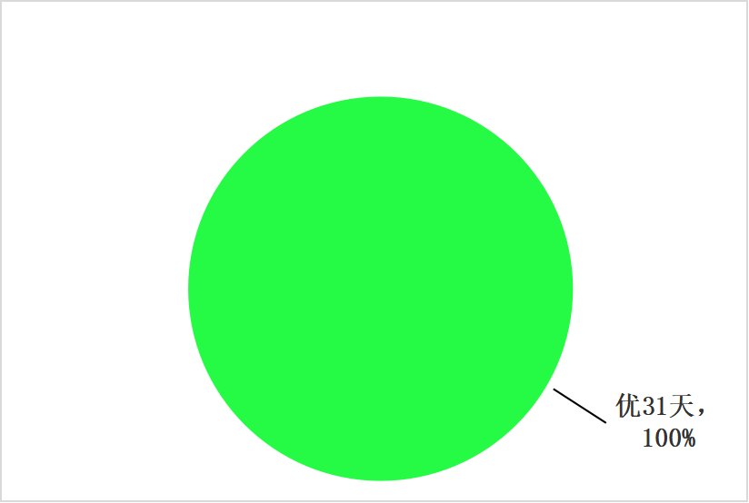
图1 2024年7月空气质量等级分布图

珠海市2024年1-7月空气质量状况

2024年1-7月我市空气质量总体较2023年同期有所上升（2024年1-7月空气质量综合指数为2.43，2023年1-7月为2.56），全市六项污染物中SO₂和CO均值同比上升，其余污染物均值同比下降。
按照《环境空气质量标准》（GB3095-2012）评价，2024年1-7月空气质量达标率为97.2%，较2023年同期上升4.7个百分点，有效监测天数共213天，其中：优151天，良56天，轻度污染5天；中度污染1天；优良天数共计207天，同比增加11天。

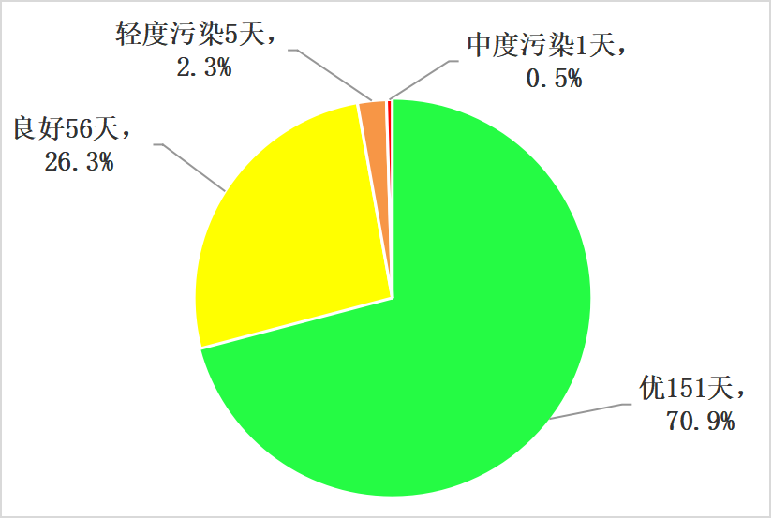
图2 2024年1-7月空气质量等级分布图

